**SAMEDI 12 AOÛT**

**BALIZAC (33730)**

**RANDONNEE**

**EQUESTRE, PEDESTRE et VTT**



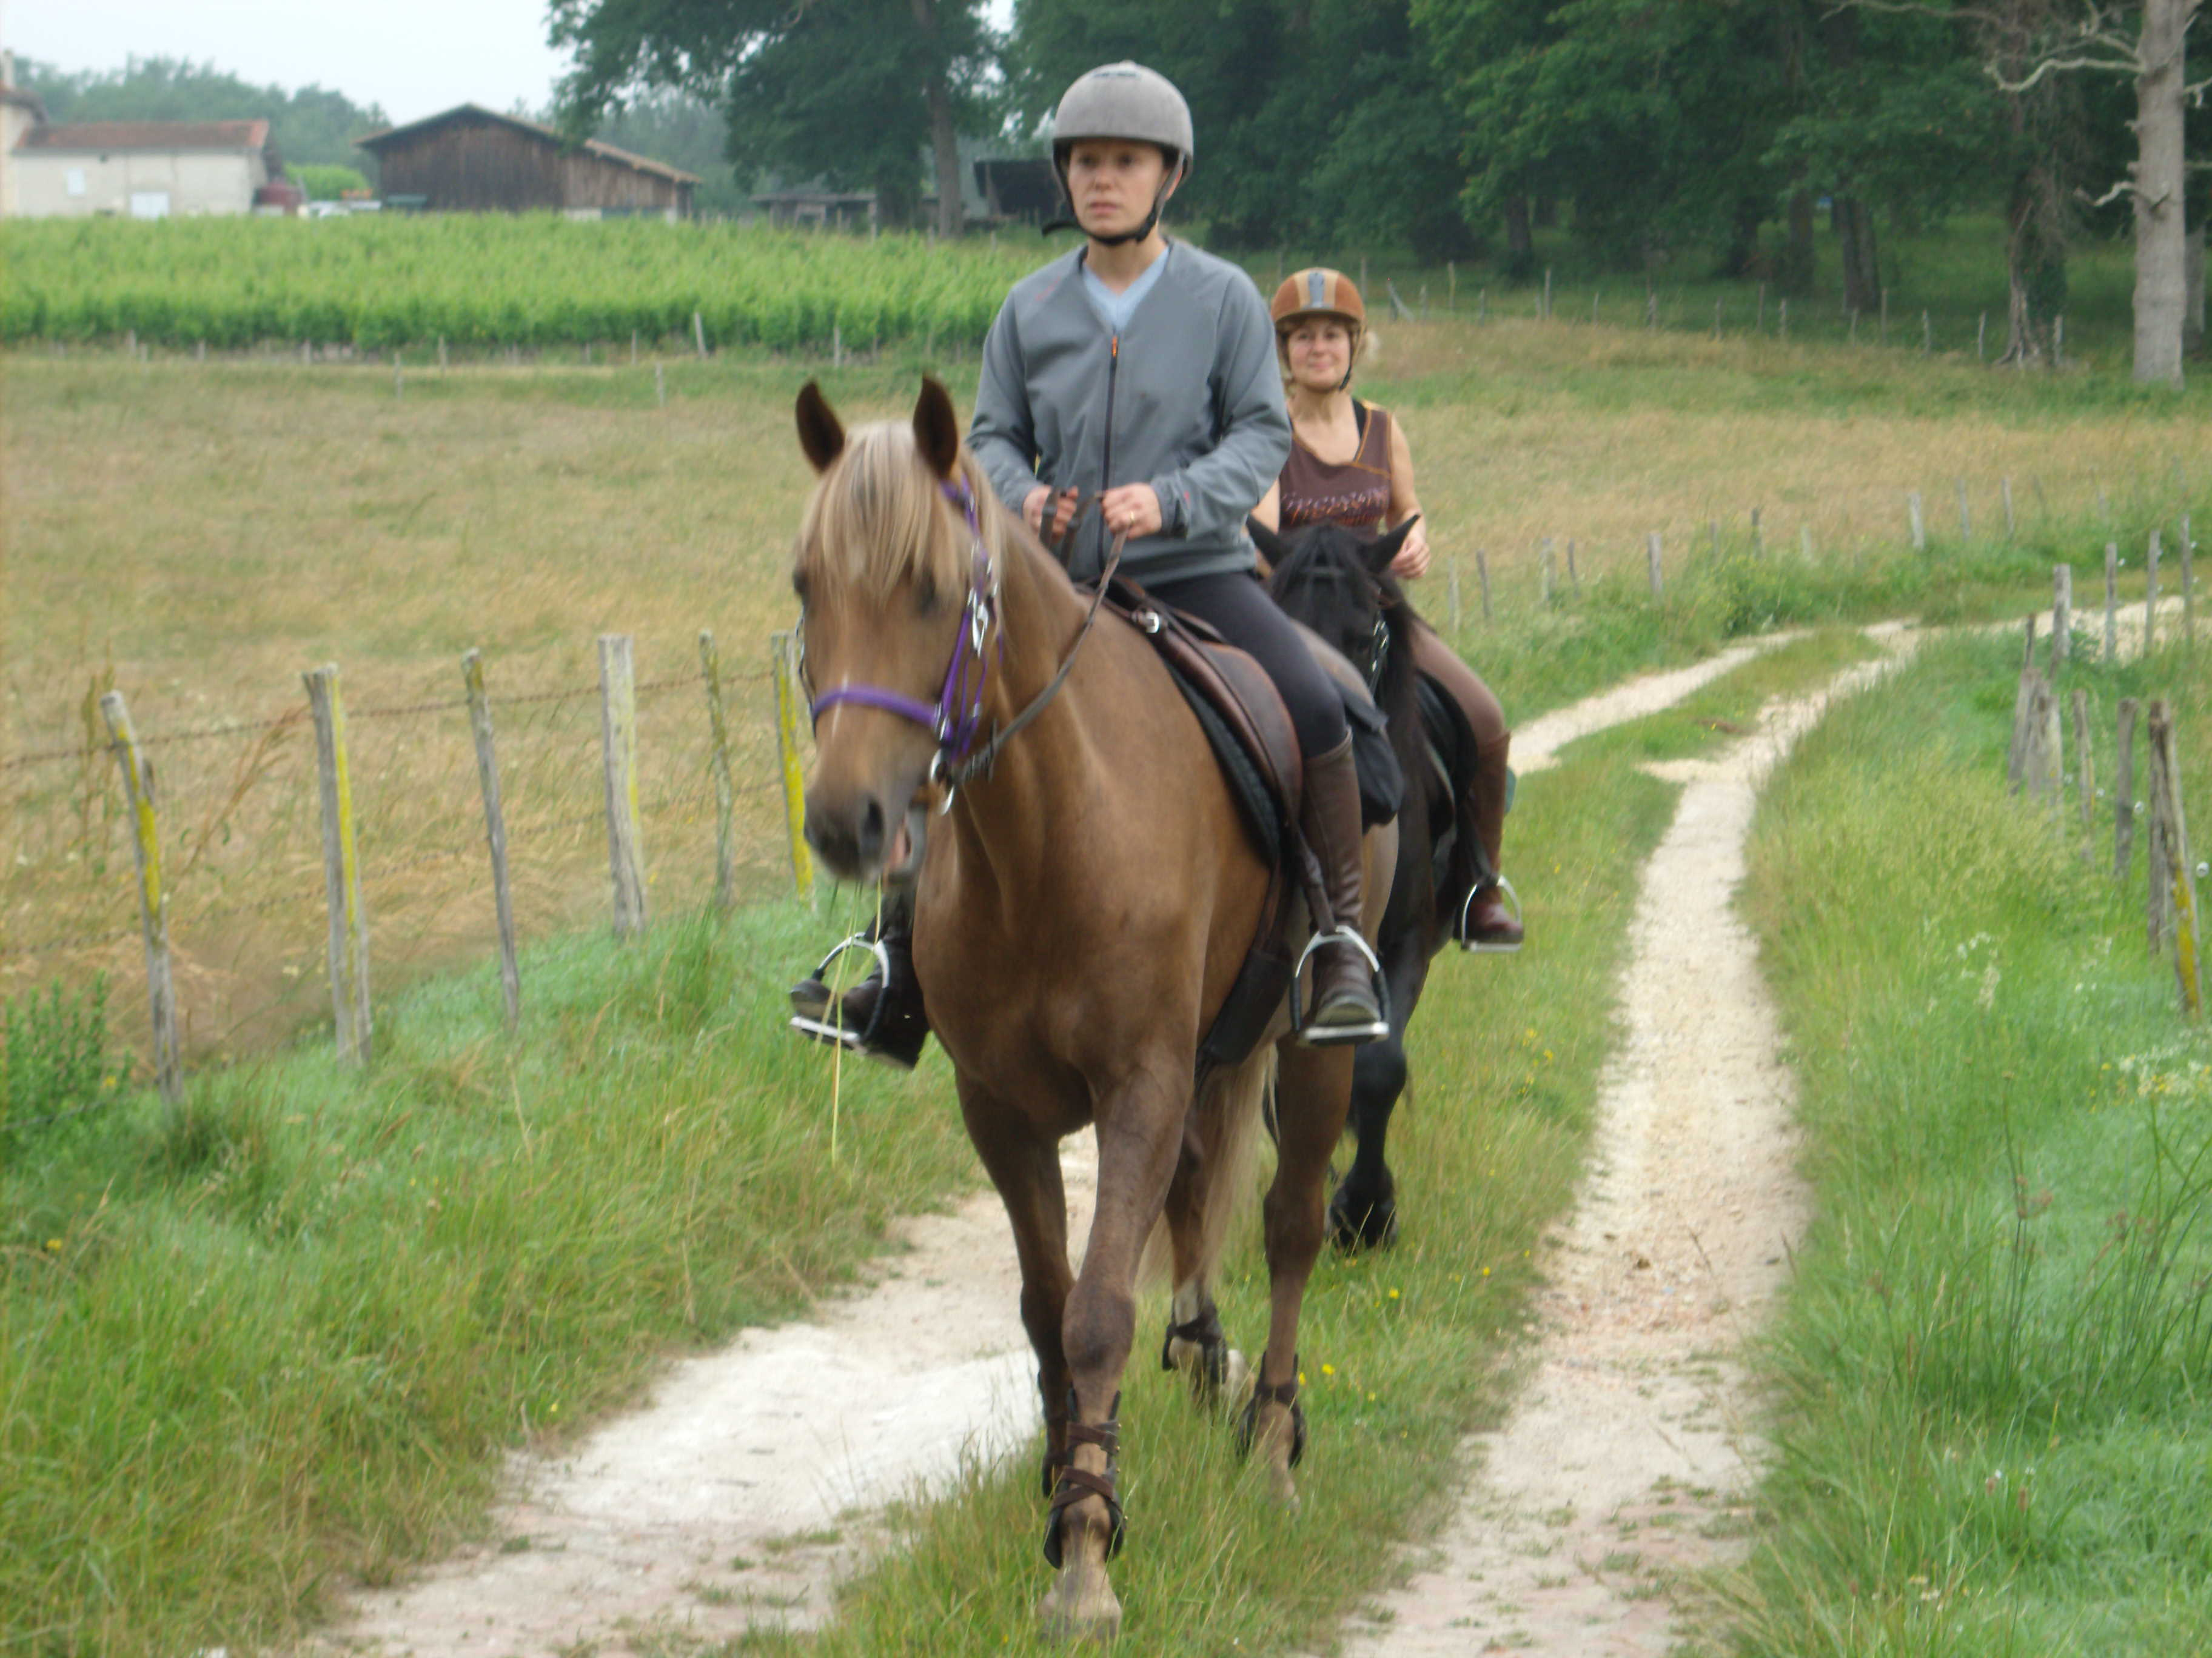

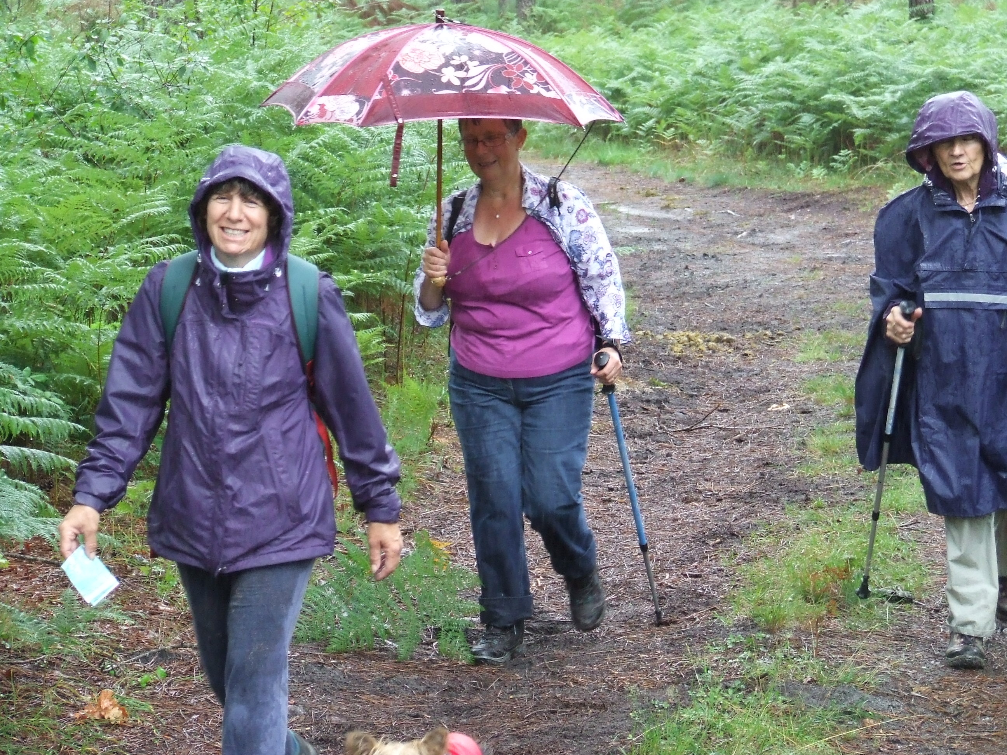

* **Boucle rando pédestre : 12 kms**
* **Boucle rando équestre et VTT : 25 kms**
* **7 heures 30 : Accueil, Café de bienvenue**
* **8 heures 30 : Départs (jusqu’à 9 heures 30)**

**Engagement – Pause casse-croûte – Apéritif : 7 €**

**Licence ou attestation d’assurance RC obligatoire**

* **Renseignements et inscriptions  avant le 10 Août:**

**06.81.19.08.98 ou** [patrick.ollivier@ymail.com](mailto:patrick.ollivier@ymail.com)

###### Comité des Fêtes et d’Animation de Balizac

**Mairie 33730 BALIZAC**